ANGLIČTINA DO ÚTERÝ 19.5.
SKYPE HODINA VE STŘEDU 20.5. V 9:30 – 10:30, další úkoly budou od čtvrtka až probereme novou gramatiku na Skypu.

Učebnice str. 58, cvičení 1 -opakování slovní zásoby WEATHER
https://elt.oup.com/student/project/level2/unit5/audio?cc=cz&selLanguage=cs

Učebnice str. 58, cvičení 2a
https://elt.oup.com/student/project/level2/unit5/audio?cc=cz&selLanguage=cs
Poslouchejte – Jake mluví o počasí. Doplňte podle poslechu informace do tabulky. Pozor na časy!
today – dnes, musí být přítomný čas průběhový,
yesterday – včera, musí být sloveso v minulém čase

 | The WEATHER
 | IN ENGLAND | IN YOUR COUNTRY
TODAY | raining, cool
YESTERDAY
IN WINTER
IN SPRING
IN SUMMER
IN AUTUMN

Učebnice str. 58, cvičení 2b – doplňte do druhého sloupce, jaké je počasí u nás.
Napište si (pokud už jste tak neučinili) slovíčka PS str. 84, část 5B a naučte se je.
Obrázek světových stran si nalepte do sešitu (je to důležité je znát, protože zkratky na kompasu jsou vždy v angličtině – tedy sever na kompasu je označen N jako north).
V UČEBNICI JSOU UVEDENY VEDLEJŠÍ SVĚTOVÉ STRANY S PŘEDLOŽKOU (south – est jihovýchod)

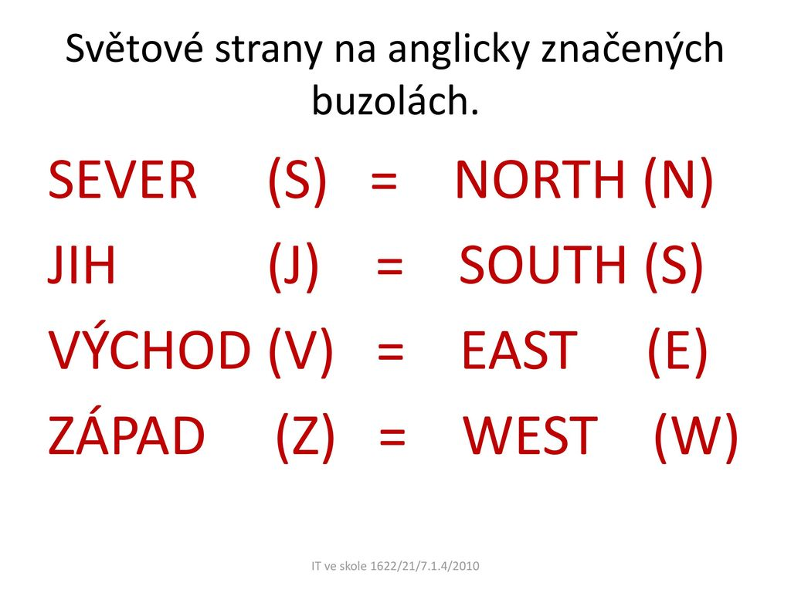
Před světovými stranami se používá předložka IN a určitý člen THE
Loch Ness is in the north of Great Britain.

Následně vypracujte PL – mapa („jezděte“ si prstem na mapě při vypracovávání úkolu)
Go to – běž
Move – přesuň se (ve směru světové strany
I found – nalezl jsem…. (doplň název, co v tom směru je)

